Şubat 2022 Faaliyet Raporu

1- MHP İstanbul Milletvekili Sayın Arzu Erdem Hanımefendi ile özel eğitim ve rehabilitasyon hizmetinin seans ücretinin katsayıya bağlanması konusunda mevzuat değişikliği taleplerimize ilişkin görüşme gerçekleşmiştir. Sayın Erdem bu konuda destek sözü vermiştir.
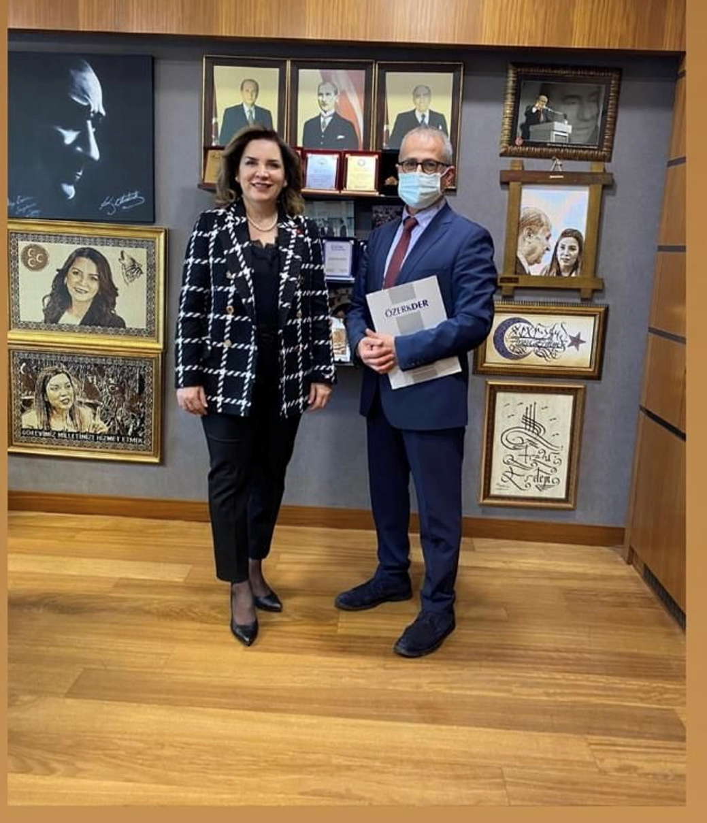

2- Dernek instagram hesabımızdan, Çocuk ve Ergen Psikiyatristi Prf. Dr. Ali Evren Tufan ile Dikkat Eksikliği ve Hiperaktivite Bozukluğu konulu bir canlı yayın gerçekleştirildi.
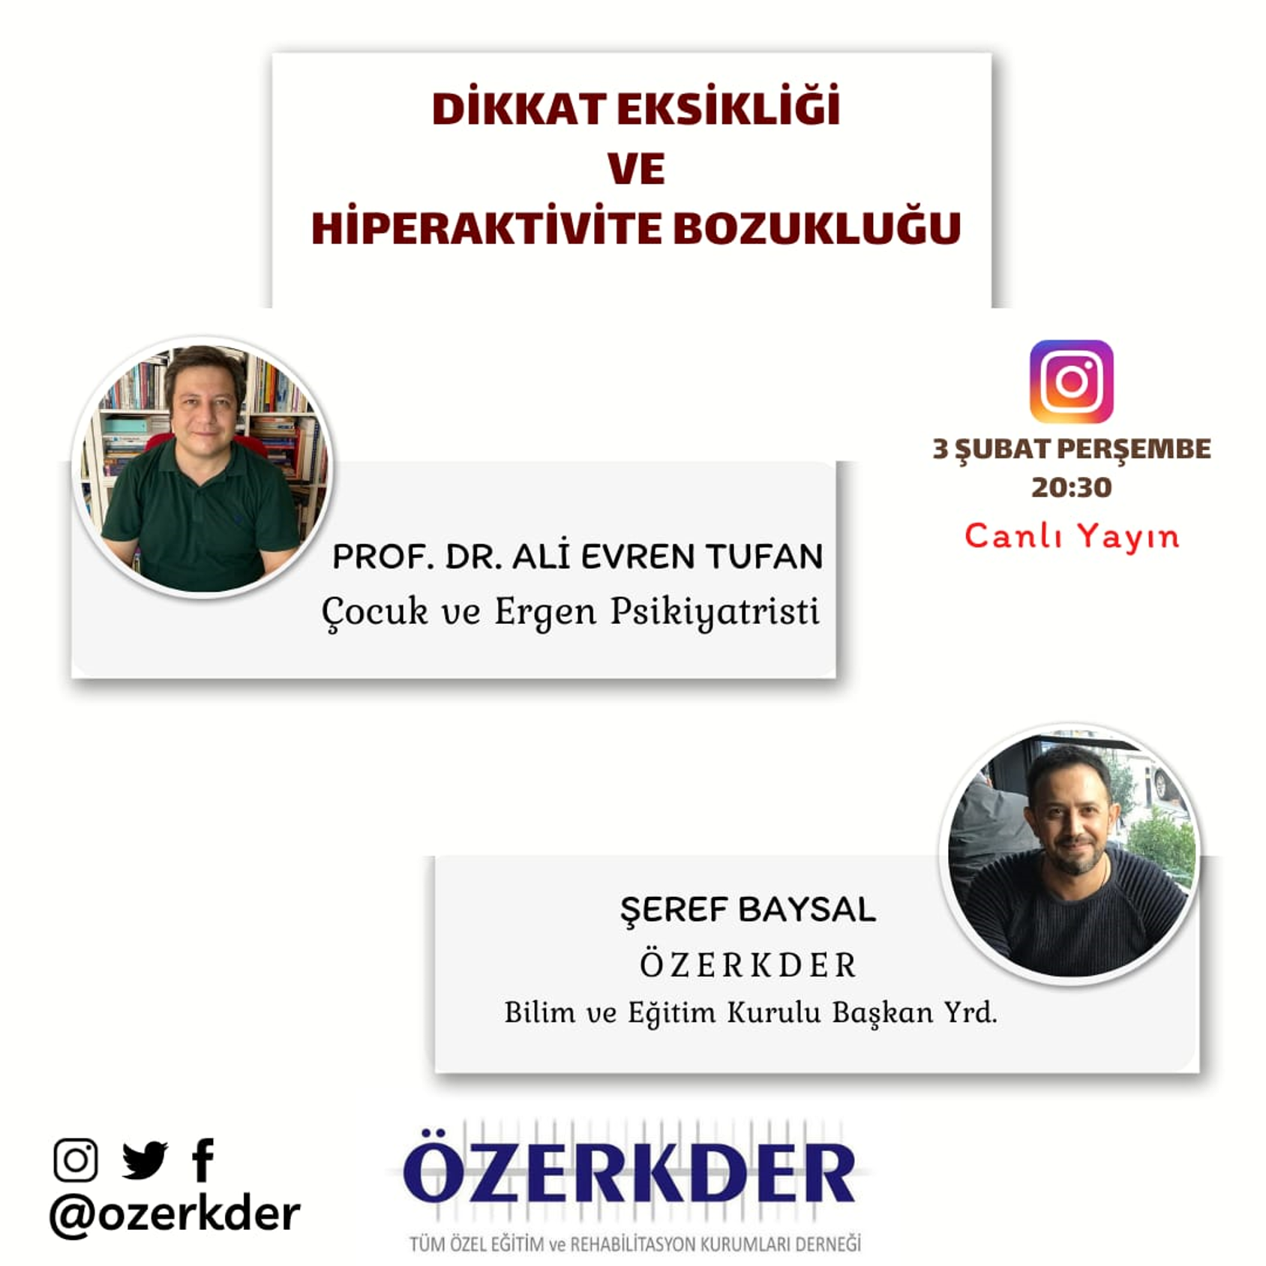

3- AK Parti Genel Başkan Yardımcısı Sayın Julide Sarıeroğlu ile özel eğitim ve rehabilitasyon seans ücretlerinin 1 Temmuz’ dan geçerli olmak üzere memur maaş katsayısına bağlanmasına ilişkin verimli bir görüşme gerçekleştirdik.
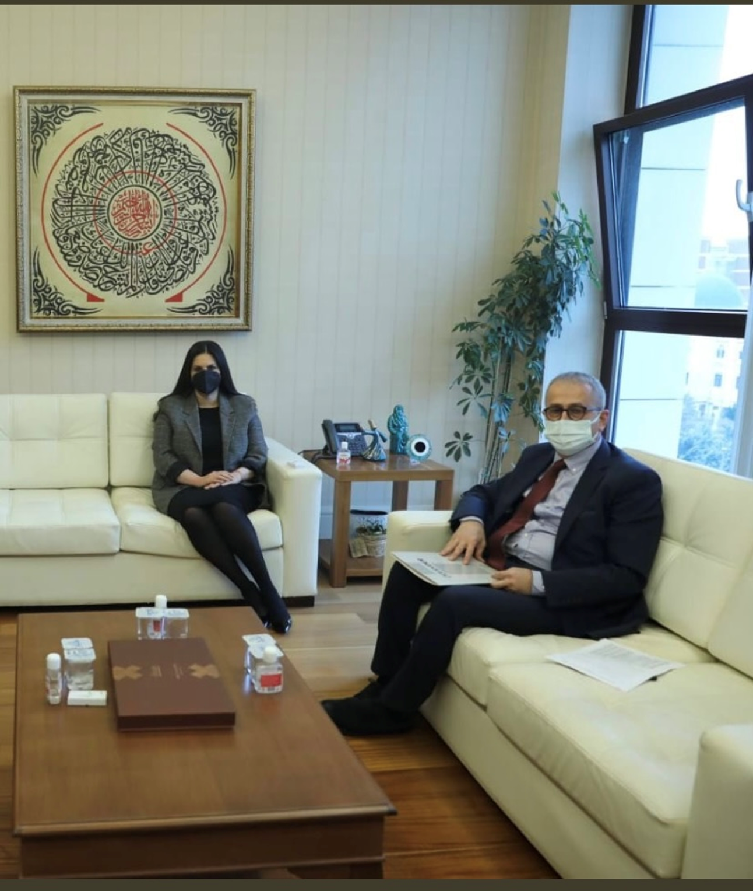

4- ÖZERKDER olarak, Rehberlik Hizmetleri Genel Müdürü Prf. Dr. Kemal Varın Numanoğlu’ na ziyarette bulunarak alanımızın genel sorunları ve çözüm önerilerine ilişkin verimli bir görüşme gerçekleştirdik.
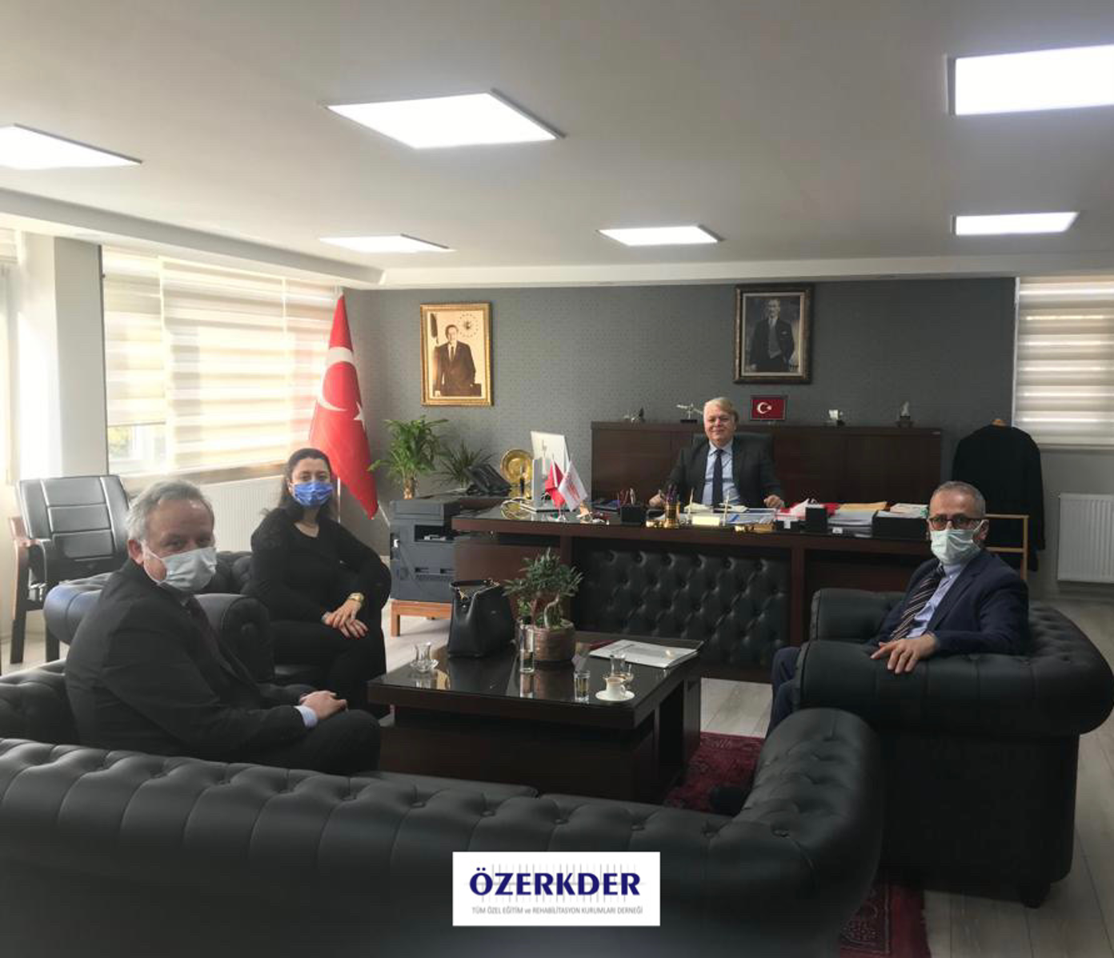

5- ÖZERKDER olarak davet edildiğimiz Türkiye Ekonomi Modeli Yeni Adımlar Toplantısı sonrasında Maliye Bakanı Talimatıyla Bakan Yrd. Mahmut Gürcan ile Başkanımız Faruk Sevindi görüşme gerçekleştirmiştir.

Başkanımız 1 Temmuz itibariyle katsayıya bağlı bir ücret artışını talep etmiştir.
Sn Bakan Yrd. konuyu bildiğini ve Ankara’da detaylı bir görüşme yapmayı teklif etmiştir.

Seçkin bir toplantıya ÖZERKDER olarak davet edilmek ve sonrasında yapılan bu görüşme çok değerli olmuştur.

